Министерство науки и высшего образования Российской Федерации

Федеральное государственное автономное образовательное учреждение

высшего образования

«СЕВЕРО-КАВКАЗСКИЙ ФЕДЕРАЛЬНЫЙ УНИВЕРСИТЕТ»

Институт цифрового развития

Кафедра инфокоммуникаций

**ОТЧЕТ**

**ПО ЛАБОРАТОРНОЙ РАБОТЕ №11**

**дисциплины «Основы программной инженерии»**

|  |  |  |
| --- | --- | --- |
|  | Выполнил:  Бересланов Рамазан  2 курс, группа ПИЖ-б-о-22-1,  09.03.04 «Программная инженерия», направленность (профиль) «Разработка и сопровождение программного обеспечения», очная форма обучения  _______________________________  (подпись) | |
|  | Руководитель практики:  Богданов С.С., ассистент кафедры инфокоммуникаций  _______________________________  (подпись) | |
|  |  |  |

Отчет защищен с оценкой ___________ Дата защиты__________________

Ставрополь, 2023 г.

Цель работы: приобретение навыков по работе с функциями при написании программ с помощью языка программирования Python версии 3.x.

Ход работы:

1. Изучил теоретический материал.
2. Создал общедоступный репозиторий на GitHub, в котором будет использована лицензия MIT и язык программирования Python.

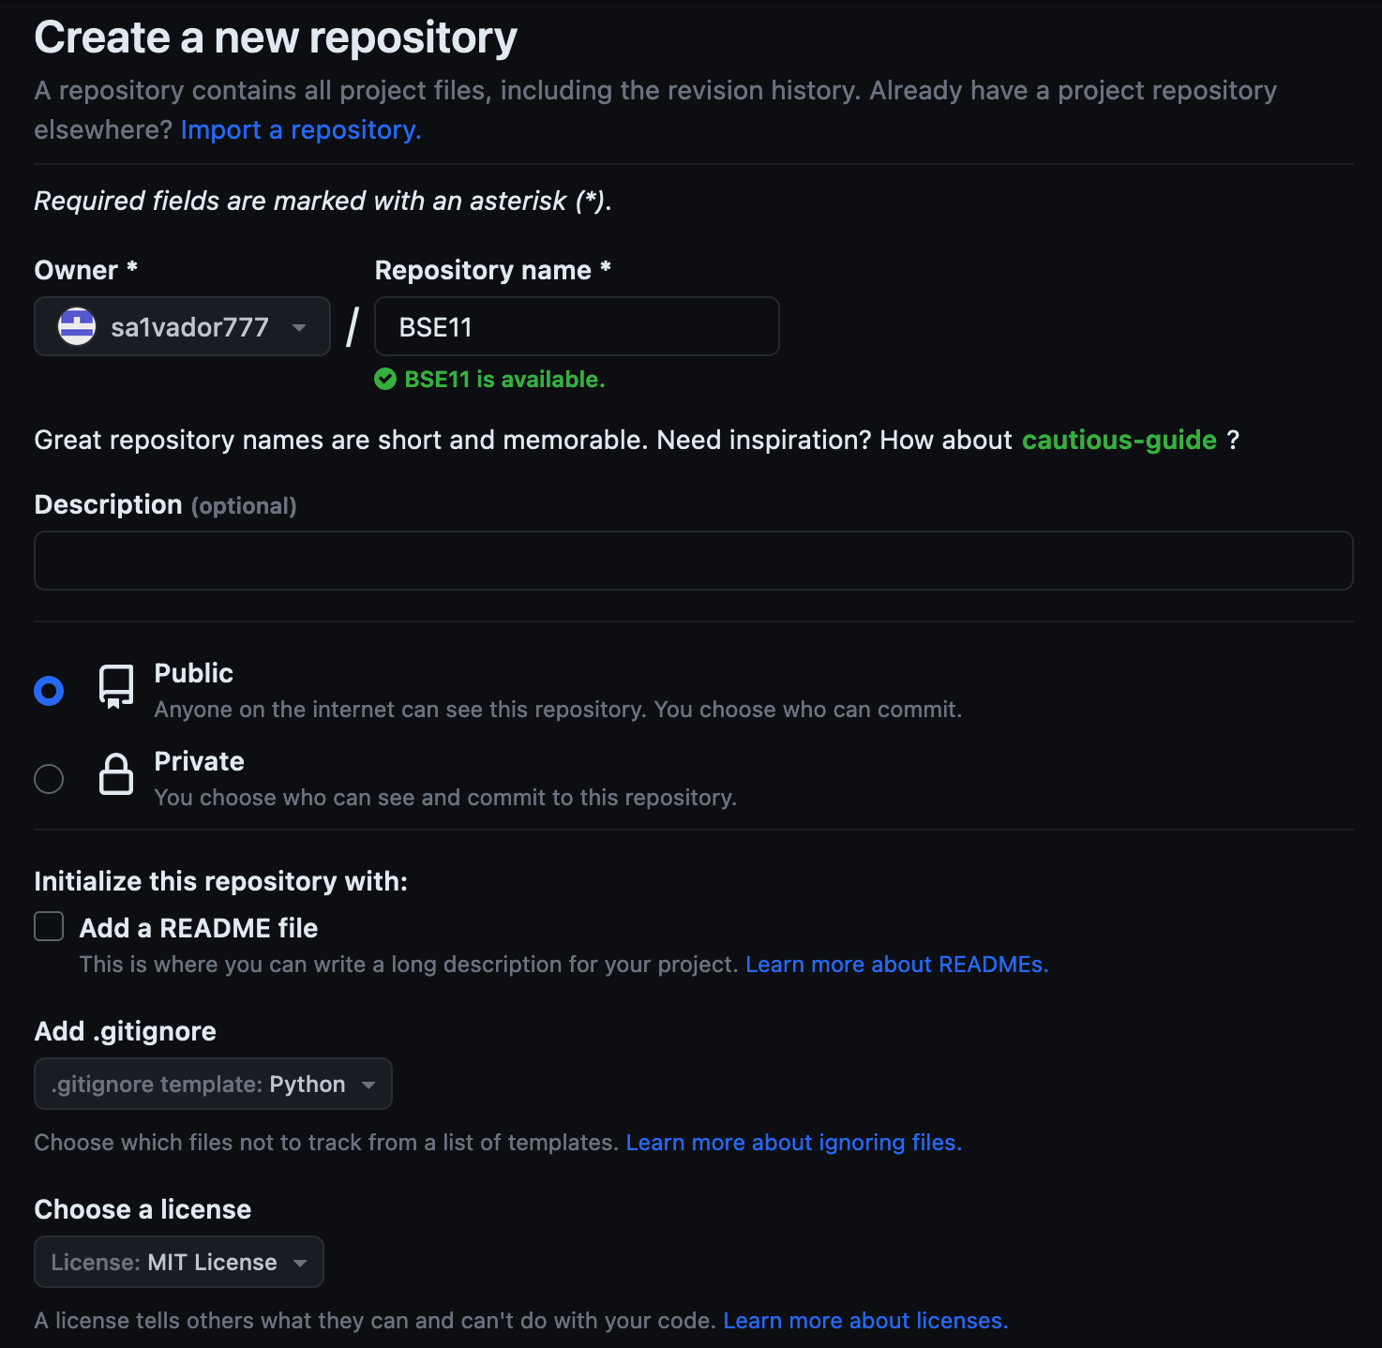

Рисунок 1 – Создание репозитория

1. Склонировал репозиторий на ПК.

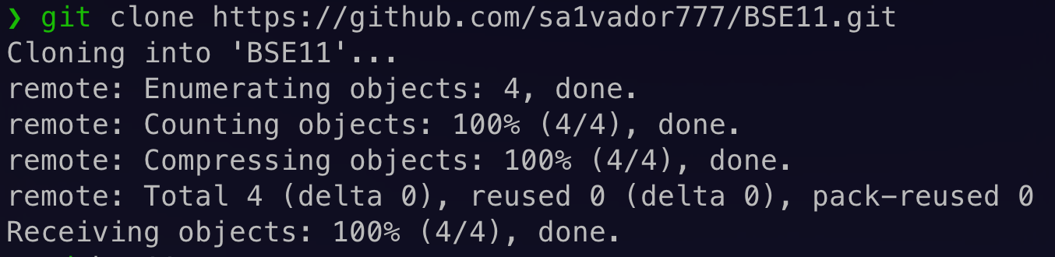

Рисунок 2 – Клонирование репозитория

1. Инициализировал модель ветвления git flow.

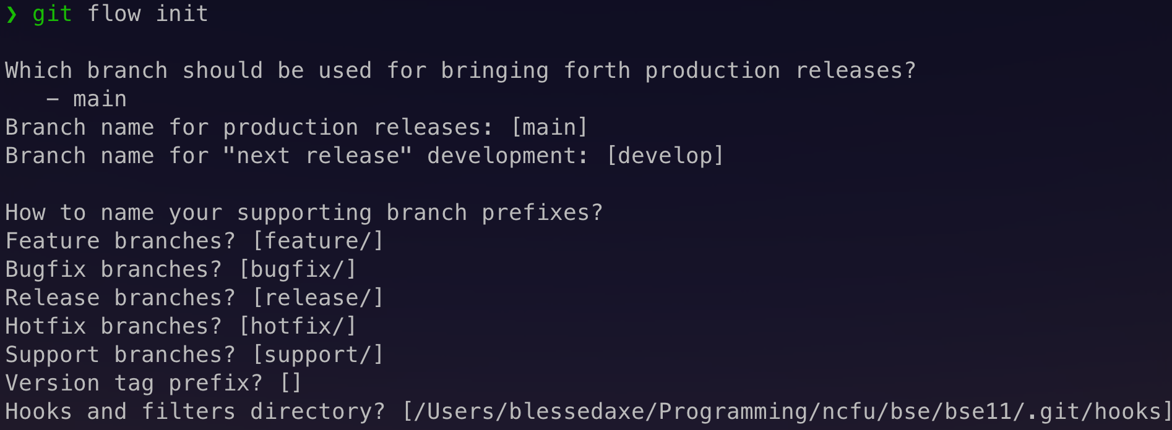

Рисунок 3 – Инициализация git-flow

1. Выполнил задание 8 из методики выполнения:

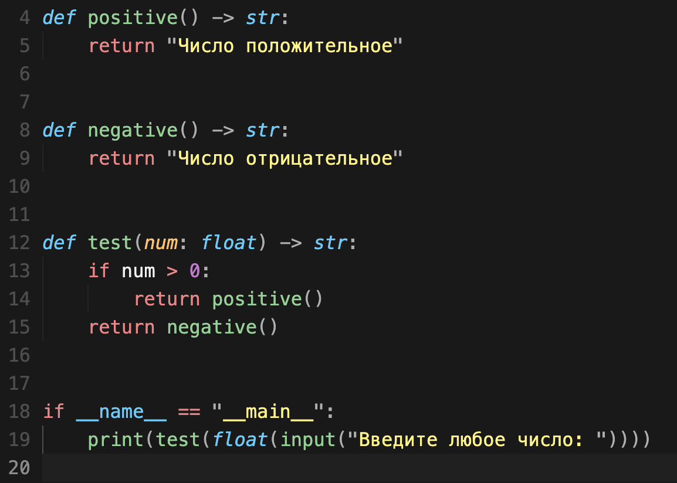

Рисунок 4 – Код первой программы

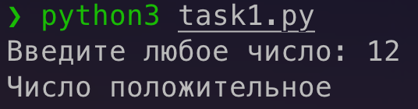

Рисунок 5 – Результат выполнения первой программы

1. Зафиксировал изменения в репозитории.

Рисунок 6 – Фиксация изменений после написания первой программы

1. Решил задание 10 из методики выполнения:

Рисунок 7 – Код второй программы

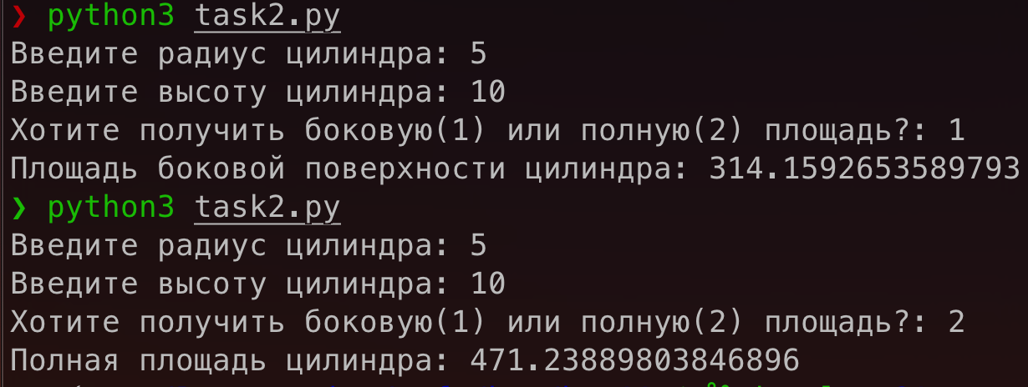

Рисунок 8 – Результат выполнения второй программы

1. Зафиксировал изменения в репозитории.

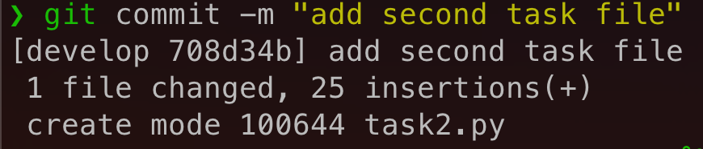

Рисунок 9 – Фиксация изменений после написания второй программы

1. Выполнил задание 12 из методики выполнения:

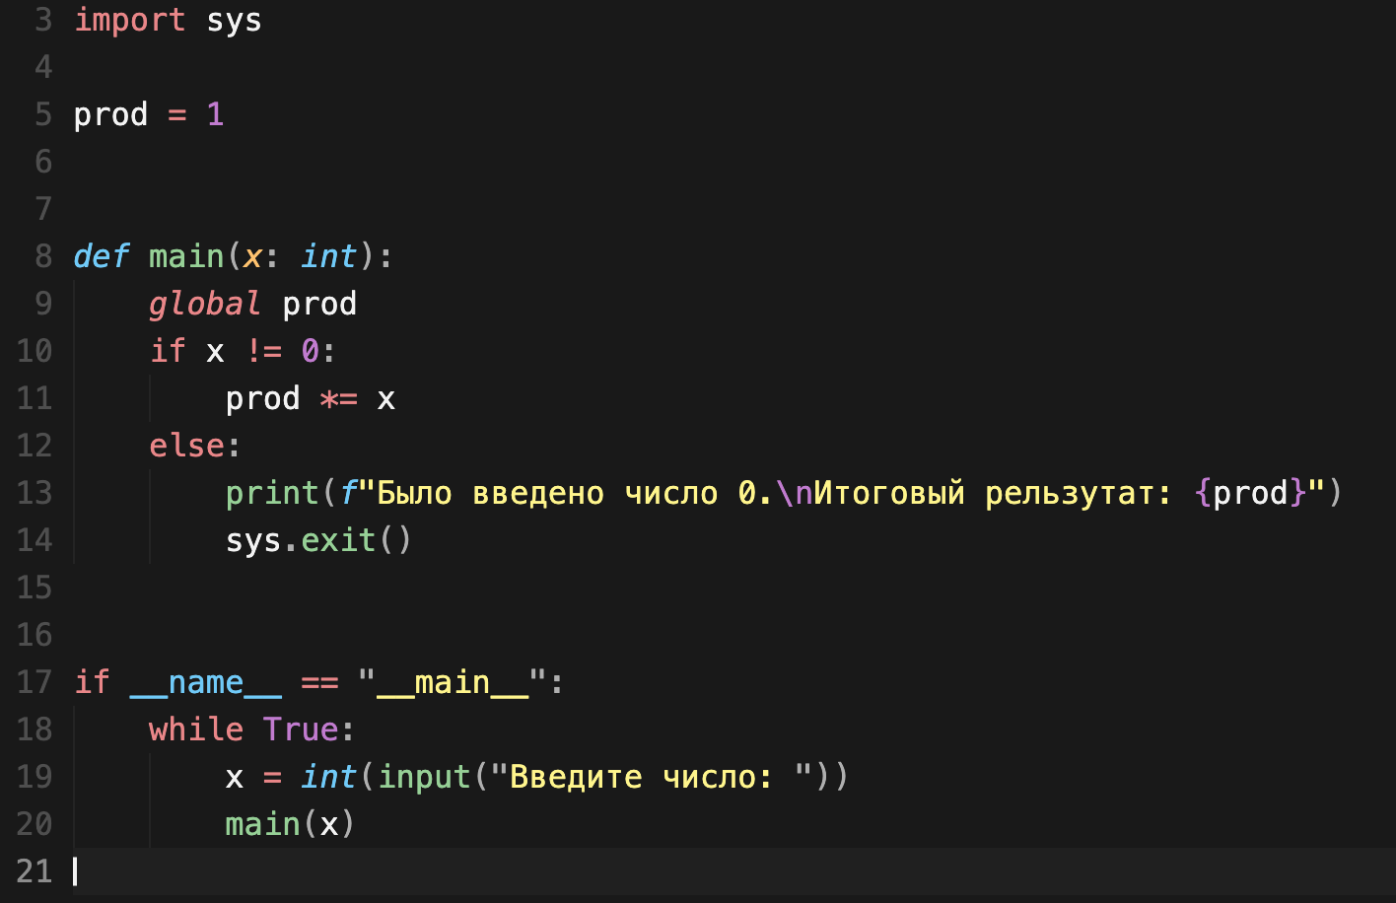

Рисунок 10 – Код третьей программы

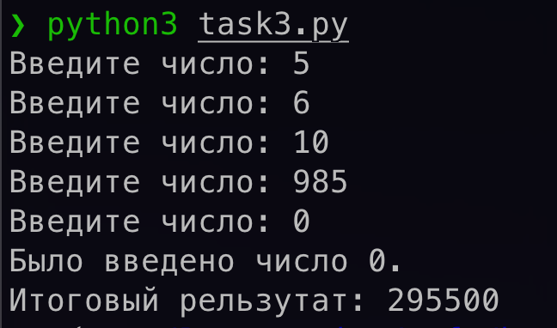

Рисунок 11 – Результат выполнения третьей программы

1. Зафиксировал изменения в репозитории.

Рисунок 12 – Фиксация изменений

1. Решил задание 11 из методики выполнения.

Рисунок 13 – Код четвёртой программы

Рисунок 14 – Результат выполнения четвёртой программы

1. Зафиксировал изменения в репозитории

Рисунок 15 – Фиксация изменений

Вывод: приобрел навыки по работе с функциями при написании программ с помощью языка программирования Python версии 3.x.